**附件1：**

**投标报名表**

|  |  |
| --- | --- |
| 标段编号： |  |
| 项目名称/标段名称 |  |
| 报名单位全称： |  |
| 报名联系人； |  |
| 报名联系人电话： **（保证电话畅通）** |  |
| 电子邮箱： |  |
| **特别提示：** 一、请认真填写以上信息确保信息完整无误，如因投标单位填写信息有误导致其投标失败的任何后果及损失投标单位自负。 以上内容投标单位已明确表示理解！  **投标单位授权人代表或法人：（签字）**  **报名时间： 年 月 日** | |

**附件2：**

**法定代表人授权委托书**

本人（姓名）系（投标人名称）的法定代表人，现委托     （拟派**项目负责人**）为我方代理人。委托代理人根据授权，以我方名义参加（项目名称/标段名称、标段编号）投标报名，签署的文件及其法律后果由我方承担。

委托期限： 。

委托代理人无转委托权。

|  |  |
| --- | --- |
| 法定代表人身份证正面扫描件 | 法定代表人身份证反面扫描件 |
| 被授权人身份证正面扫描件 | 被授权人身份证反面扫描件 |

投标人：（盖单位公章）

法定代表人：（签字或盖章）

委托代理人：（签字或盖章）

    年  月   日

**附件3：**

**真实性承诺书**

内蒙古电力（集团）有限责任公司乌海供电分公司：

我公司参与贵公司组织采购的 （项目名称），我公司承诺所提交的响应文件所有内容是真实有效的。如有不实，则违反招标投标法“诚实信用”原则，我公司承担由此引发的所有责任。

|  |
| --- |
| 投标人： （公章） |
| 法定代表人或其委托代理人： （签字） |
| 地址： |
| 电话： |
| 年 月 日 |

**附件4：**

**投标报名承诺函**

（招标人名称）：

（代理机构名称）：

1、我方已仔细研究了（项目名称）采购公告的全部内容，完全了解并同意采购要求及采购费用收取情况，且我公司符合该项目的资格条件，具备完成项目的能力，特决定参加（项目名称）（标段名称）的采购活动。

2、我方在此声明，所递交的报名资料内容完整、真实和准确。

3、如我方所提供报名资料不真实、不完整，存在伪造、隐瞒、欺诈的情况，我方愿意承担采购人或采购代理机构对我方的一切处罚。

4、（其他补充说明）。

供应商：（公章）

法定代表人或其委托代理人：（签字）

地址：

邮箱：

电话：

邮政编码：

年 月 日

**附件5：**

**异议书**

致： （异议对象单位名称）

我公司依法参与了贵公司（局）于 年 月 日组织（项目名称为 ，招标/采购编号为： 的招标采购活动，该项目目前正处于： 。现我公司对 提出异议。

一、被异议人

**.......**

**.......**  。

二、异议事项

**.......**

**.......**  。

三、请求及主张

**.......**

**.......**  。

四、法律依据、线索及相关材料

**.......**

**.......**  。

五、真实性承诺

**.......**

**.......**  。

异议人：

联系电话：

联系地址：

附件：1.营业执照复印件

   2.异议授权书

注：异议人是法人的，异议书必须由其法定代表人签字盖章(非法定代表人需提供法定代表人授权书):其他组织或者个人异议的，异议必由其主要负责人或者异议人本人签字，并附身份证明复印件。

**附件6：**

**一、全国企业信用信息公示系统（www.gsxt.gov.cn）查询方式及截图模板**

第1步：打开系统首页。

第2步：搜索框空白处输入投标人（供应商）名称并点击“查询”。

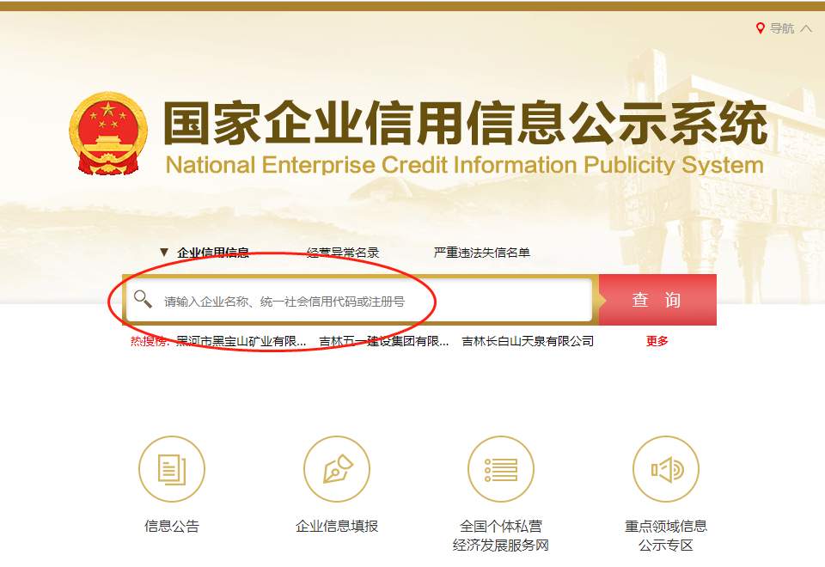

第3步：点击选择投标人（供应商）名称。

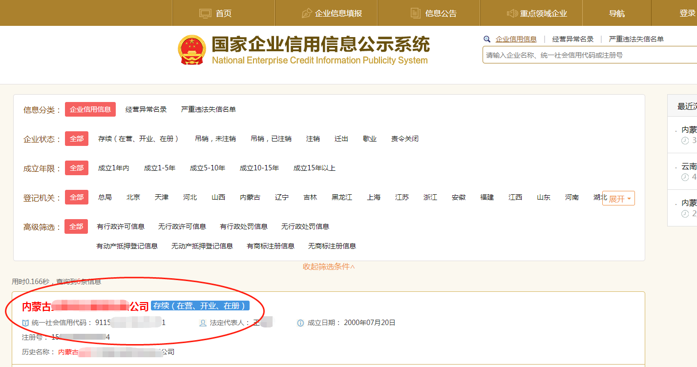

第4步：选择“列入经营异常名录信息”，截取当前页面，显示“暂无列入经营异常名录信息”，即可报名。

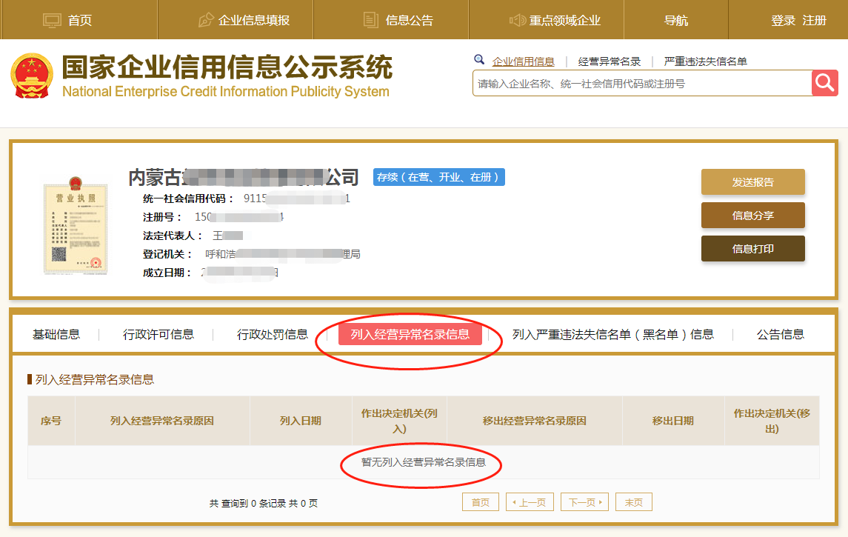

第5步：选择“列入严重违法失信企业名单（黑名单）信息”，截取当前页面，显示“暂无列入严重违法失信企业名单（黑名单）信息”即可报名。

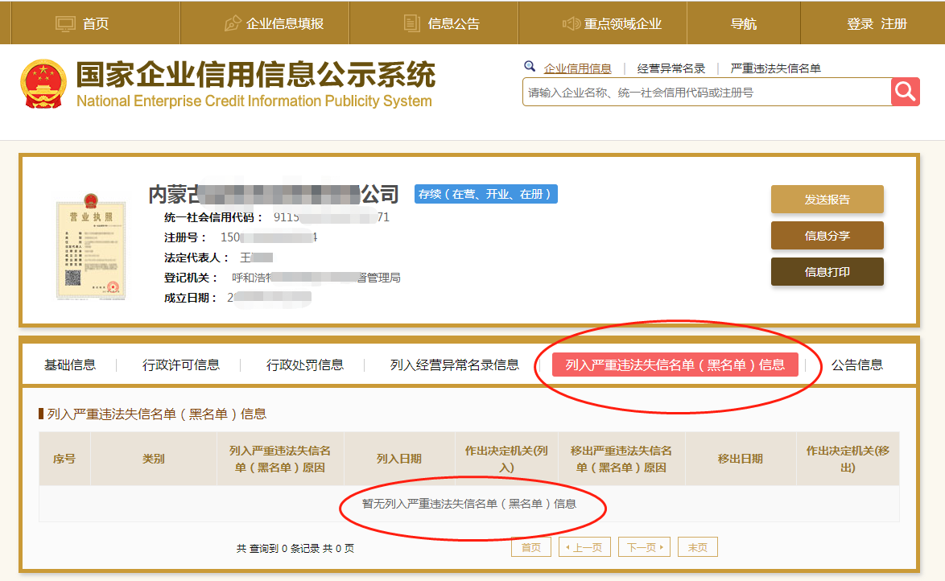

**二、中国执行信息公开网查询方式及截图模板**

1. 打开信用中国网站首页（网址：https://www.creditchina.gov.cn/），点击“信用服务”→“失信被执行人 ”；

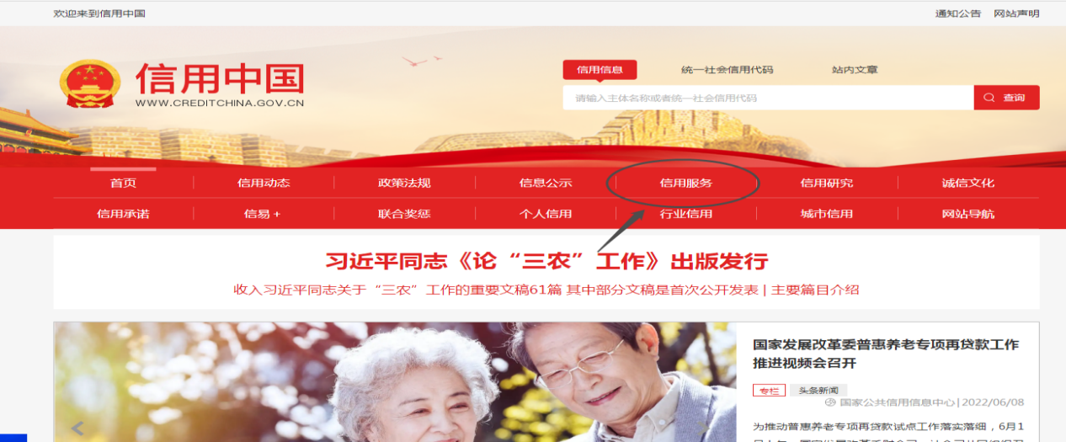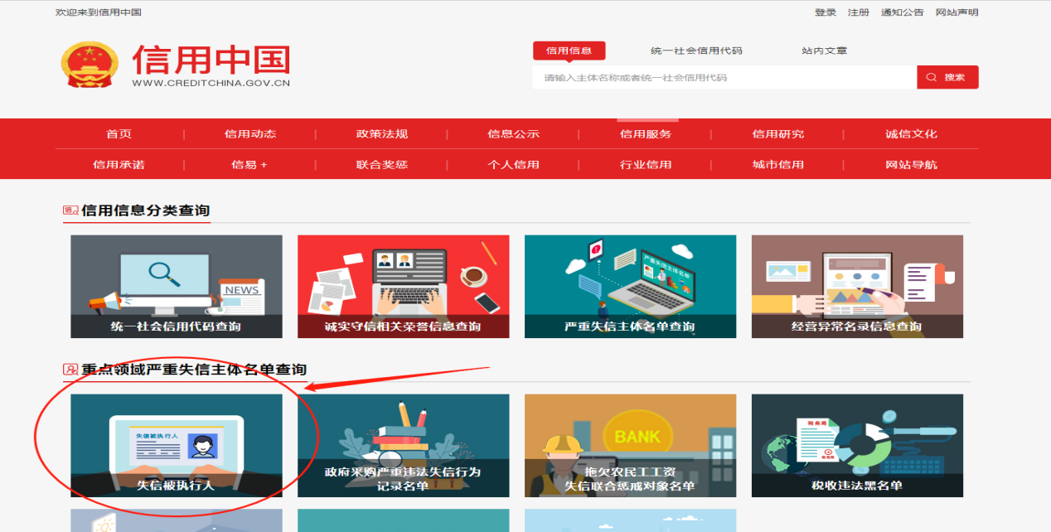

或打开“中国执行信息公开网”（网址：zxgk.court.gov.cn），点击“失信被执行人”；

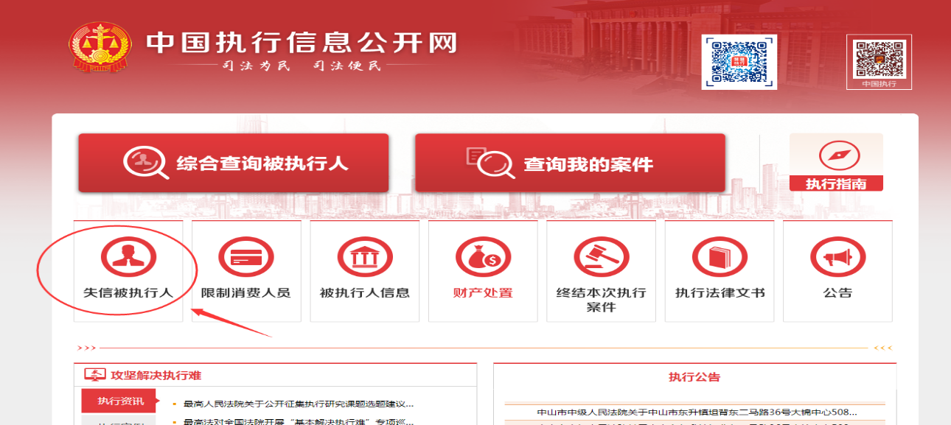

1. 在被执行人姓名/名称处输入“公司全称”,身份证号码/组织机构代码处输入“单位统一社会信用代码”，输入验证码后点击查询。

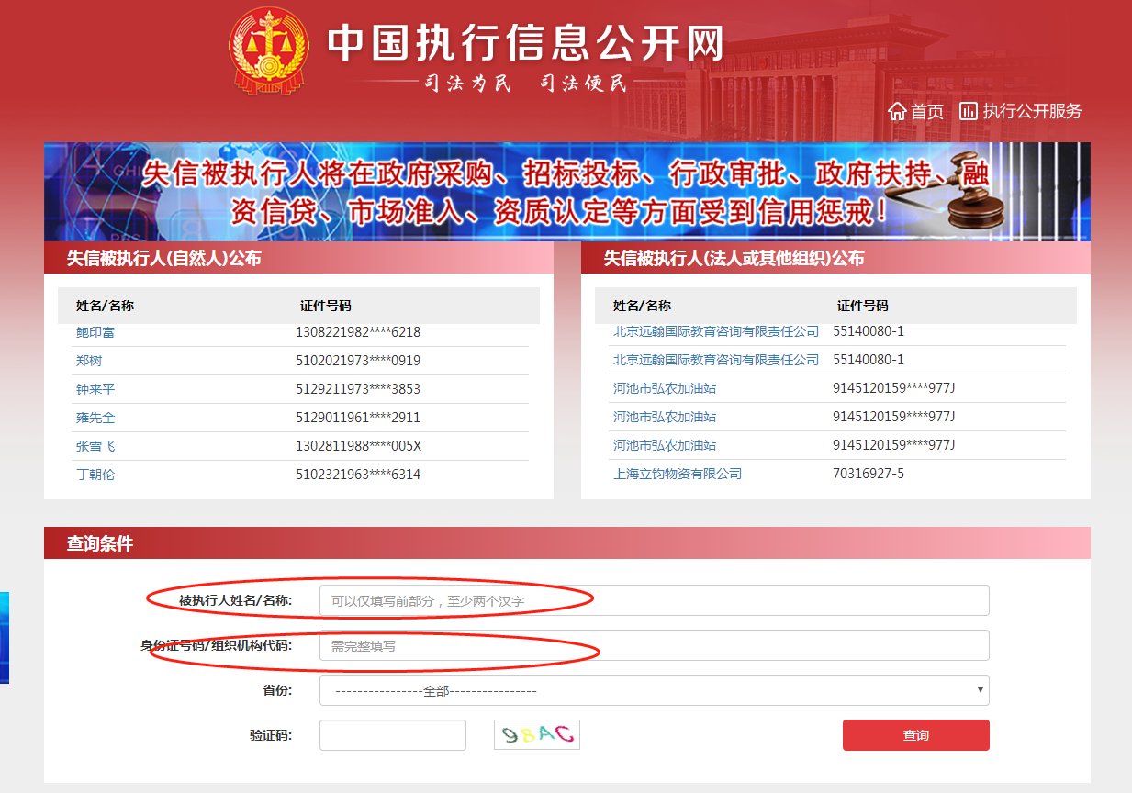

最终截图样式：

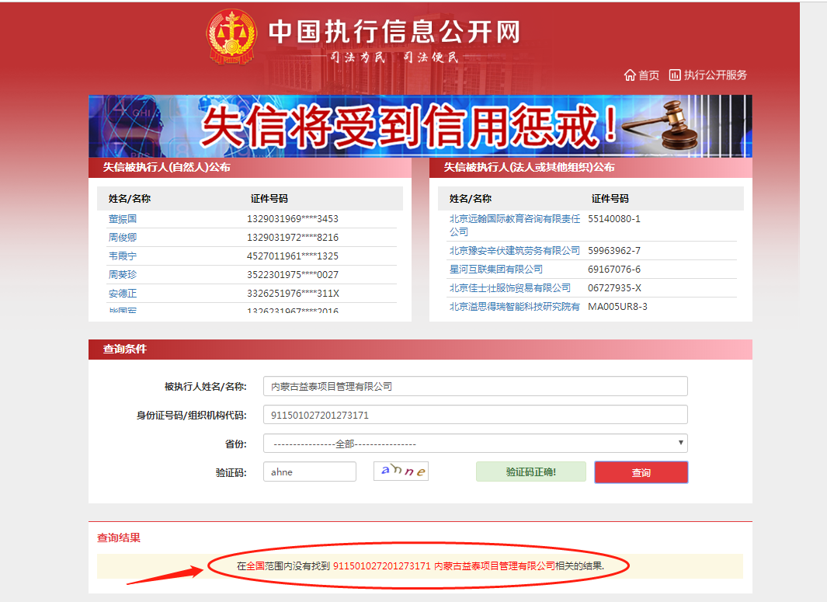

**三、中国裁判文书网网站查询方式及截图模板**

**1、投标人（供应商）查询**

（1）打开“中国裁判文书网”网站（http://wenshu.court.gov.cn/），点击高级检索；

（2）在“案由”处选择“刑事案由”→“贪污贿赂罪”→“行贿罪”；

（3）在“全文检索”处输入投标人（供应商）全称，后置选项选择全文；

（4）在“裁判日期”处选择时间范围，要求选择近三年

1）报名文件内截图“裁判日期”选择2020年X月X日至“获取招标文件（采购文件）当日时间”（即报名时间），点击检索；

2）投标文件内截图“裁判日期”选择2020年X月X日至“投标（响应）截止时间”（投标响应阶段），点击检索；

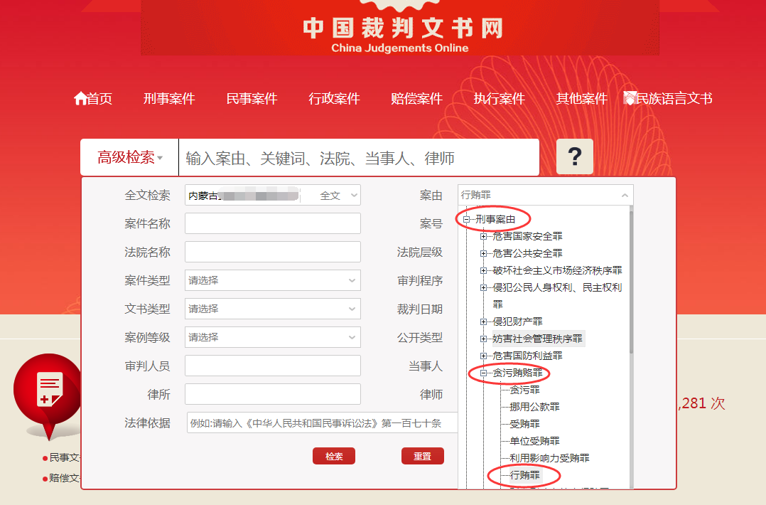

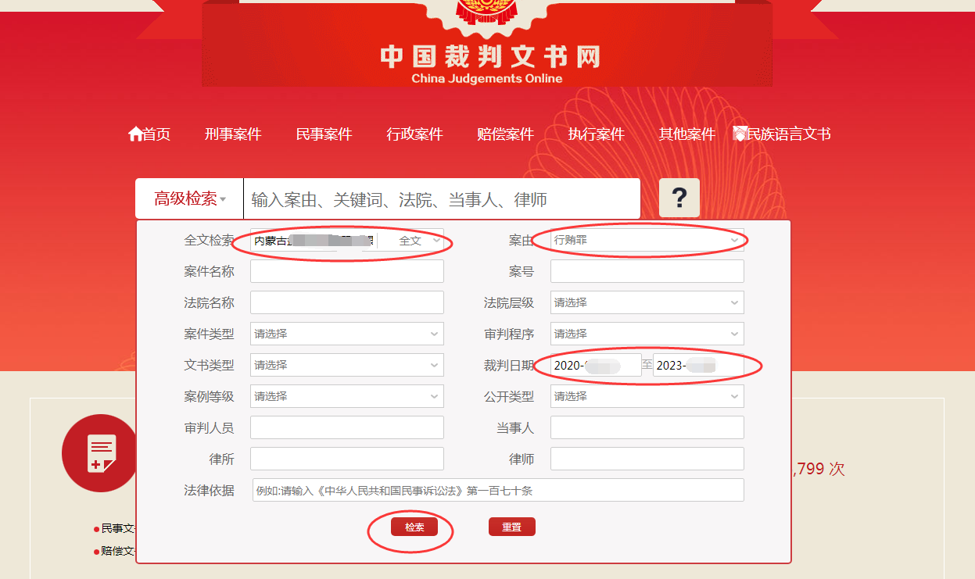

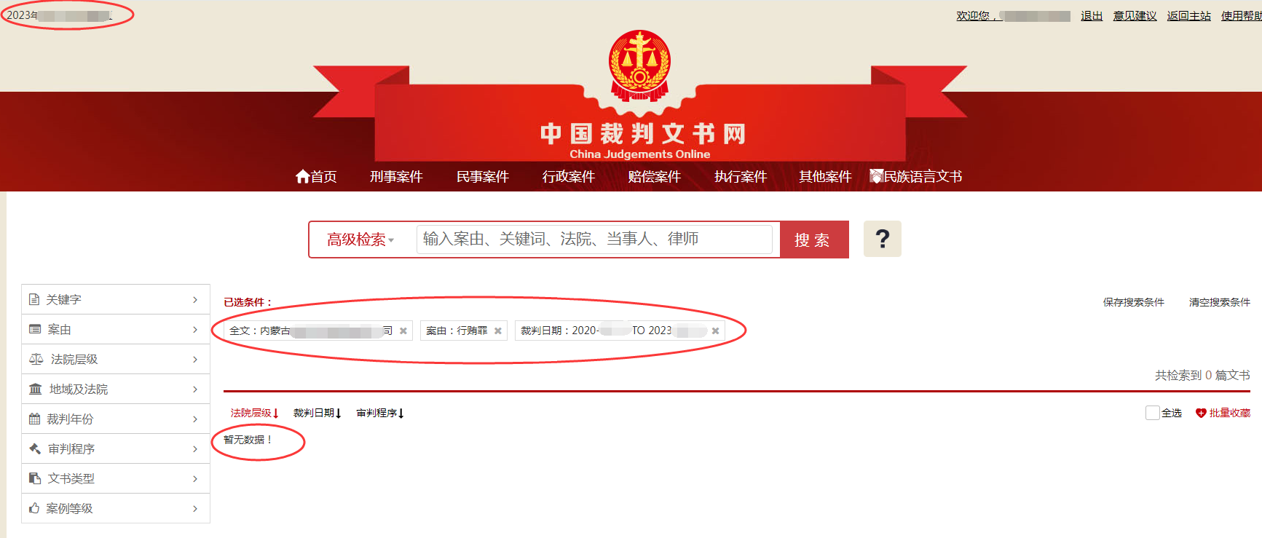**（5）最终截图样式（须截取到左上角的时间）：**

**2、企业法定代表人查询**

（1）打开“中国裁判文书网”网站（http://wenshu.court.gov.cn/），点击高级检索；

（2）在“案由”处选择“刑事案由”→“贪污贿赂罪”→“行贿罪”；

（3）在“全文检索”处输入投标人（供应商）全称，后置选项选择全文；

（4）在“当事人”处输入企业法定代表人姓名；

（5）在“裁判日期”处选择时间范围，要求选择近三年

1）报名文件内截图“裁判日期”选择2020年X月X日至“获取招标文件（采购文件）当日时间”（即报名时间），点击检索；

2）投标文件内截图“裁判日期”选择2020年X月X日至“投标（响应）截止时间”（投标响应阶段），点击检索；

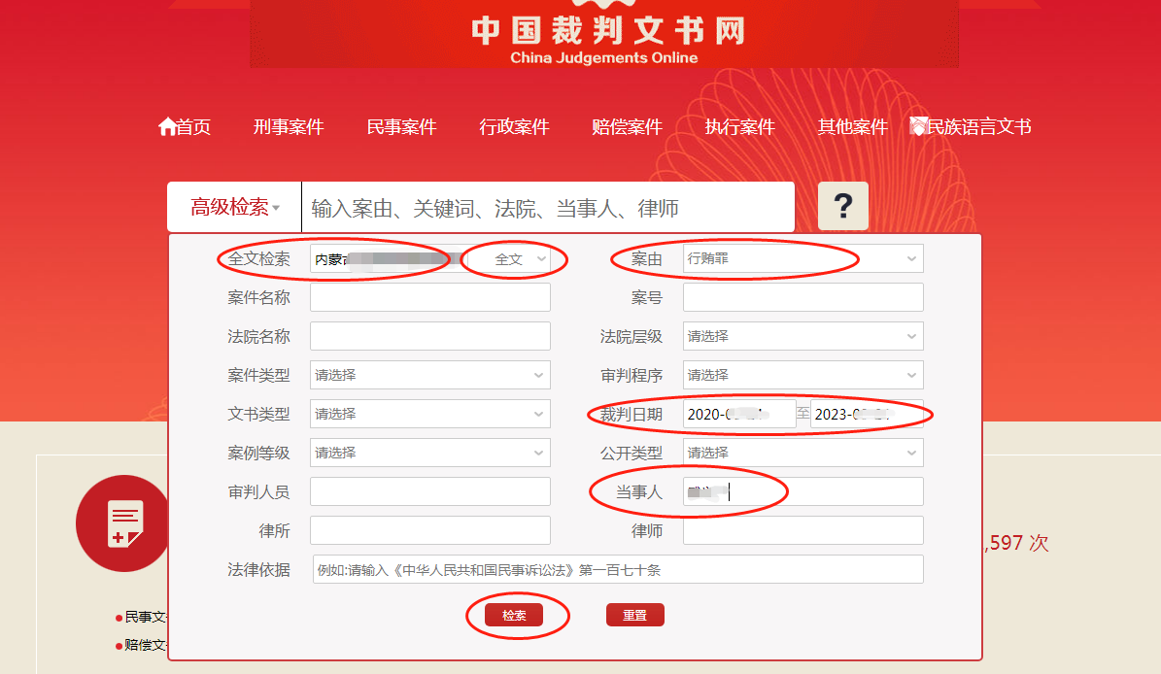

**（6）最终截图样式（须截取到左上角的时间）：**

